**迭代I小组报告**

小组成员：

组长 常德隆 151250011

组员 陈进 151250013

组员 曹鸿荣 151250006

组员 武秀峰 151099149

项目进展：

2017-3-1 周三晚 18：30~21：00 图书馆3305研讨间开会

创建项目，gitlab注册完成，分配任务

2017-3-4 周六晚 18：30~21：00 图书馆3302研讨间开会

需求开发，接口定义，具体文件创建完成

2017-3-8 周三晚 18：30~21：00 图书馆3301研讨间开会

项目进展约30%

2017-3-11 周六晚 18：20~21：00 图书馆3302研讨间开会

初次项目汇总提交，项目进展约60%

2017-3-12 周日上午 9：00~12：00 图书馆3302研讨间讨论

项目进展约80%

2017-3-15 周三晚 18：20~21：00 图书馆3305研讨间开会

项目基本完成，开始进行测试

2017-3-17 周五晚 18：00~21：00 机房开会

项目基本完成，处理遗留缺陷，整理文档

2017-3-18 周六

迭代I完成

项目分工：

常德隆负责界面布局和监听的编写

曹鸿荣负责界面css优化和Ps

陈进负责数据层开发

武秀峰负责业务逻辑层的开发

团队贡献：

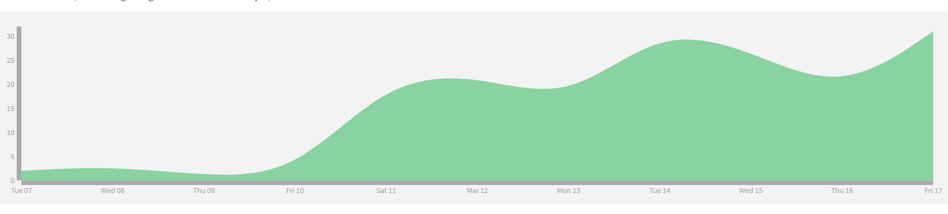

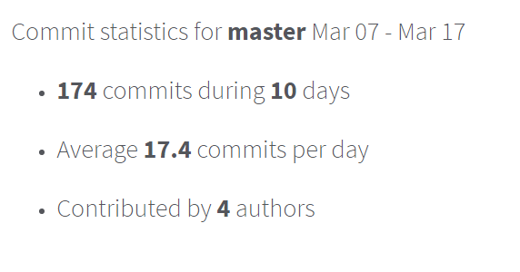

团队成员都很勤奋努力，项目在确定了需求后进展很快，每人平均每天就有4次以上提交。

迭代I总结：

总体来说迭代I完成的还不错，在所有明确需求都实现的基础上还拓展加入了多种角度的数据分析。团队成员工作都很努力认真，开会期间成员都能一起积极讨论，相互帮助，平常交流也有很多。

不足之处在于，前期对于git命令行的掌握不够，导致项目较晚才进行第一次汇总，拖延了项目进度；由于团队中所以人都是初次接触javafx界面开发，导致界面层的开发进展较慢，bug较多。

在即将开始的迭代II工作中，我们小组会吸取迭代I的经验教训，在团队合作、项目进展上更进一步。